**Соревнования по лыжным гонкам и бегу на снегоступах в рамках 64-го Праздника Севера учащихся по программе «Специальной Олимпиады».**

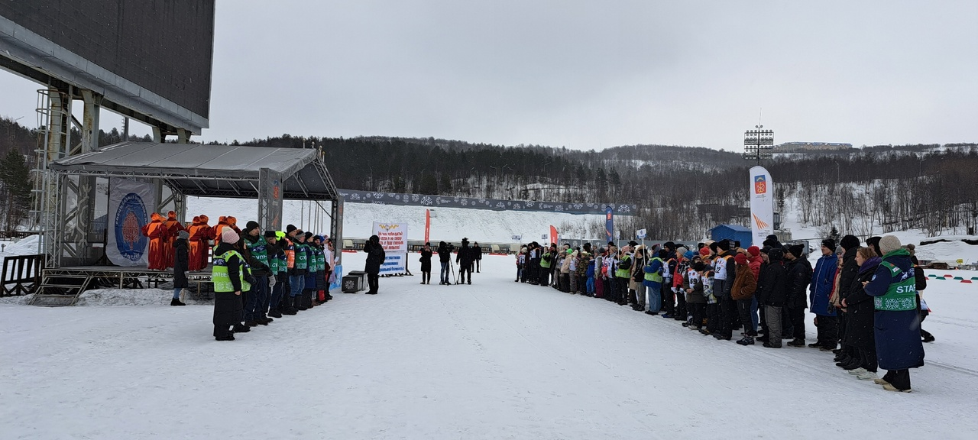

5 и 6 марта 2023 г. в СК «Долина Уюта» прошли соревнования по лыжным гонкам и бегу на снегоступах в рамках 64-го Праздника Севера учащихся и по программе «Специальной Олимпиады».

Учащиеся-спортсмены нашей школы приняли активное участие в соревнованиях и завоевали награды: 9 золотых, 6 серебряных и 6 бронзовых медалей.

**Первый день соревнований**

**Лыжные гонки (свободный стиль)**

Победители в эстафете 4х1000 м (в составе сборной команды Мурманской области):

* Рябов Константин и Красикова Ольга

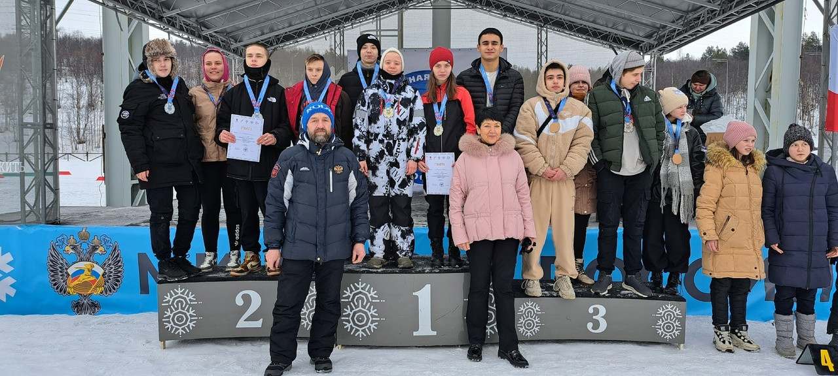

Победители на 50 м:

* Закревский Петр
* Федоренко Мария

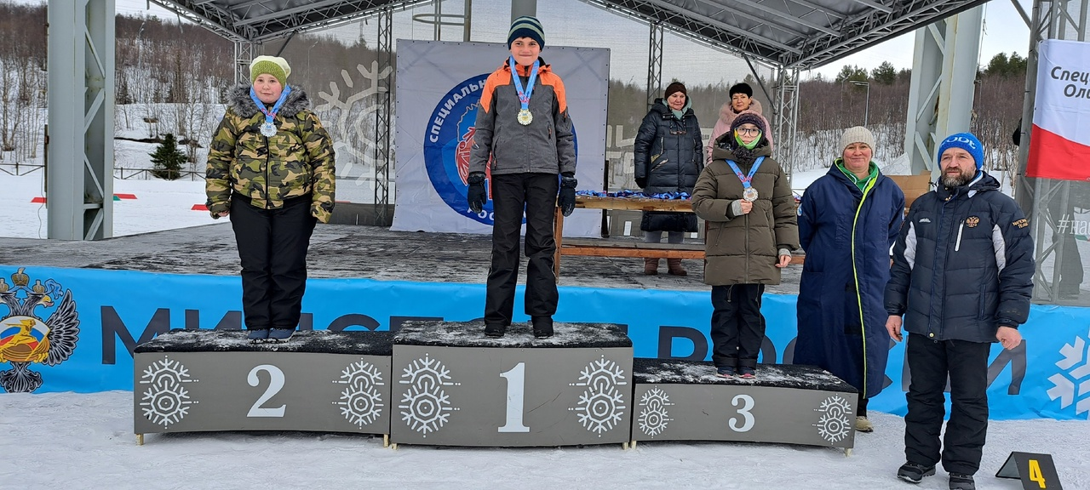

Победители на 500 м:

Красикова Ольга, Макаренко Анна  
🥈 Рябов Константин, Маммадов Тимур, Метелев Павел, Шаблицкая Ирина



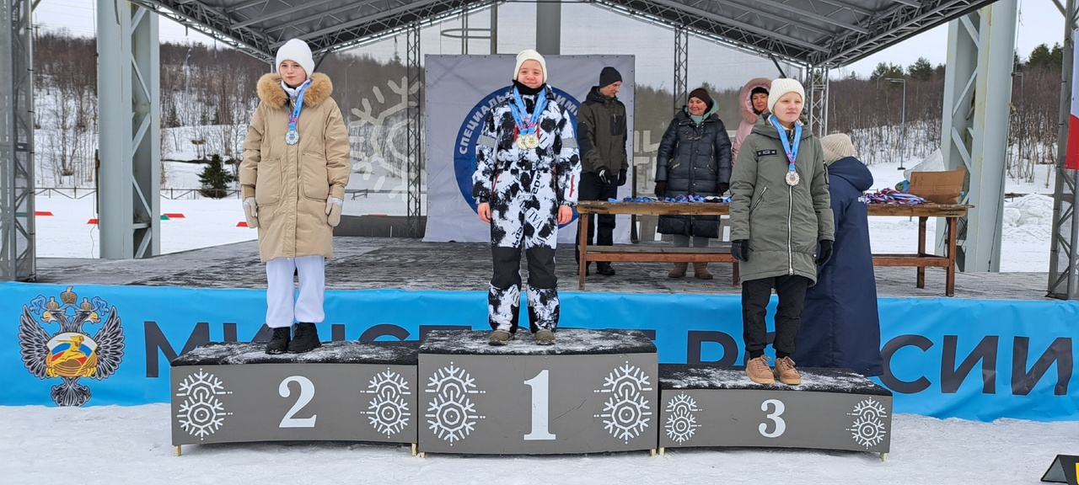

**Бег на снегоступах (свободный стиль)**

🥇Азерский Даниил  
🥉 Тихов Артём

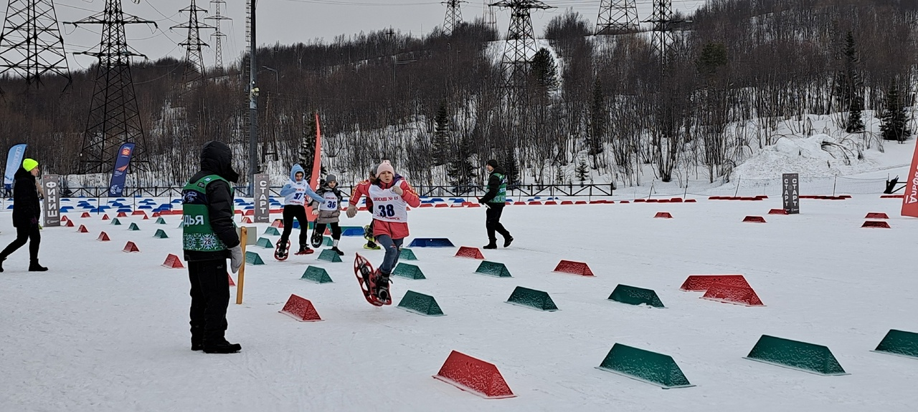

**Второй день соревнований**

**Лыжные гонки (свободный стиль)**

Победители на 100 м:

* Закревский Петр
* Федоренко Мария

Победители на 1000 м:

🥇 Макаренко Анна  
🥈 Рябов Константин, Маммадов Тимур, Метелев Павел, Шаблицкая Ирина  
 Красикова Ольга,

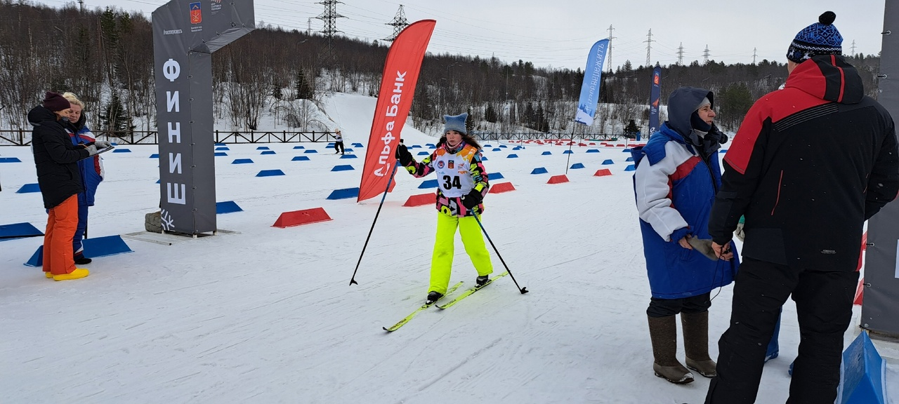

**Бег на снегоступах (свободный стиль)**

Победители в эстафете 4х100 м (в составе сборной команды Мурманской области):

🥇Азерский Даниил  
🥉 Тихов Артём

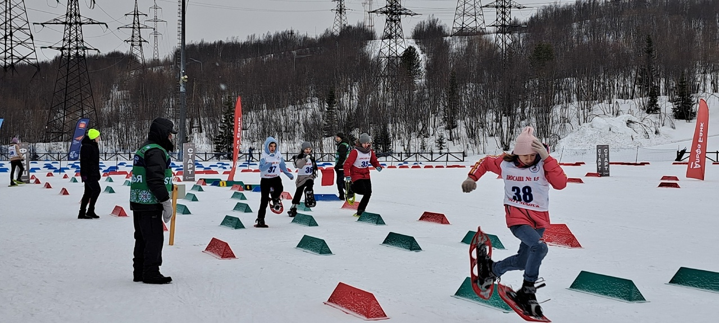

**Поздравляем ребят** 🎉

